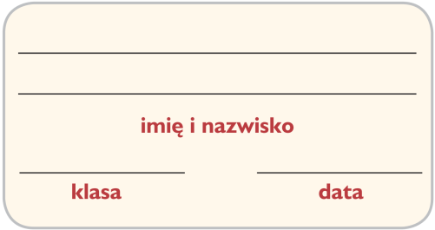
Karta pracy
Lekcja 20. Młodość Fryderyka Chopina

1. Wyjaśnij, w jaki sposób Fryderyk Chopin poznał muzykę ludową.
___________________________________________________________________________
___________________________________________________________________________
___________________________________________________________________________
___________________________________________________________________________

2. Podaj nazwy szkół, do których uczęszczał Chopin.
___________________________________________________________________________

3. Podkreśl nazwy polskich tańców narodowych, do których nawiązują mazurki skomponowane przez Chopina.

4. Zamaluj kratkę przy właściwym dokończeniu każdego zdania.

• W Szkole Głównej Muzyki Chopin studiował
□ grę na fortepianie.
□ grę na organach.
□ kompozycję i teorię muzyki.
• „Kuryer Szafarski” to
□ czasopismo poświęcone twórczości Chopina.
□ tytuł nadawany przez Chopina listom do rodziny.
□ tygodnik ilustrowany rysunkami Chopina.
• Chopin wyjechał z Polski
□ 1 marca 1810 roku.
□ 17 października 1849 roku.
□ 2 listopada 1830 roku.
• Opinia profesora Elsnera o Chopinie brzmiała:
□ „Szczególna zdatność – geniusz muzyczny”.
□ „Uczeń ten będzie wirtuozem fortepianu”.
□ „Wyjątkowo zdolny student”.

5. Ułóż z podanych liter nazwy miejscowości, w których młody Chopin spędzał wakacje.

___________________
___________________

